Prática

Objectivos:
- Inserção, eliminação e actualização de registas de tabelas
Insert, delete e update
- Inseria o seguinte registo na tabela Facturas:

- Inseria os seguintes registas na tabela Itens Factura sabendo que a conta Balanço com o código 580 corresponde à conta balanço “Conta Balanço teste”:
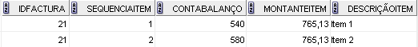
- Actualize em 20% o campo montanteitem para factura 21.
- Elimine a factura 21 e os seus respectivos itens.

Objectivos:
- Consultar dados de uma tabela
Consultar dados de uma tabela
Construa as seguintes instruções:
- Instrução SELECT que devolva todos os registos da tabela Fornecedores.
A seguir, apresenta-se o resultado obtido.
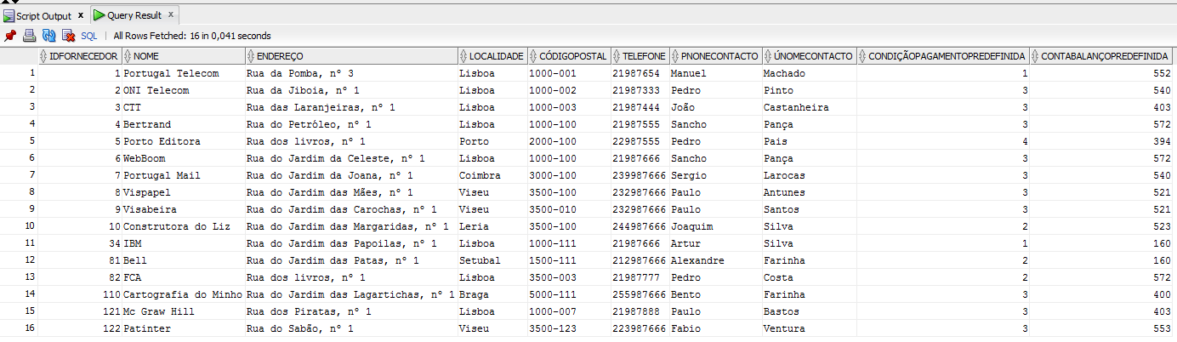
- Instrução SELECT que devolva os valores da coluna Nome da tabela Fornecedores.
A seguir, apresenta-se o resultado obtido.
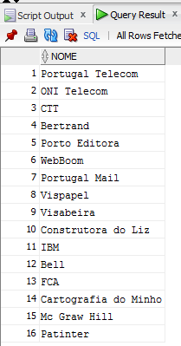
- Instrução SELECT que devolva os valores das colunas IDFactura, ContaBalanço da tabela ItensFactura com o valor 5 no campo IDFactura.
A seguir, apresenta-se o resultado obtido.
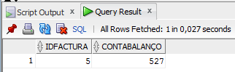
- Instrução SELECT que devolve os valores das colunas IDFactura, TotalFactura e um campo calculado com a designação "Créditos Totais" do registo com o valor 5 no campo IDFactura. Os créditos totais são o resultado da soma do valor do crédito com o montante pago (campo "pagamento").
A seguir, apresenta-se o resultado obtido.
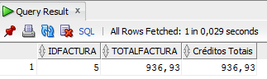
- Instrução SELECT que devolva os valores das colunas IDFactura, DataFactura e TotalFactura apenas para facturas cujo campo TotalFactura seja superior a 50€.
A seguir, apresenta-se o resultado obtido.
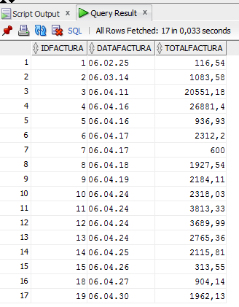

- Instrução SELECT que devolva, o nome e telefone dos fornecedores cujo nome começa por “P”.
A seguir, apresenta-se o resultado obtido.
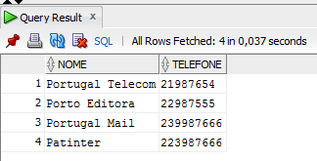

Desafio

- Consulta que devolve o número, a data e o total das faturas cujo total é superior ao montante médio das faturas registadas na tabela Faturas.
A seguir, apresenta-se o resultado obtido.
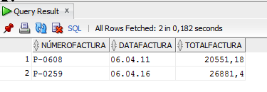
Note que o resultado devolvido pela subconsulta é o valor 4380,9305...
